

R0965 - Relatório de Imóveis com Anormalidade de Leitura por Período
O objetivo desta funcionalidade é gerar o relatório de imóveis com anormalidade de leitura por período, classificando os imóveis por período de leitura. A funcionalidade pode ser acessada via Menu de Sistema, através do caminho: GSAN > Relatório > Micromedição > R0965 - Relatório de Imóveis com Anormalidade de Leitura por Período.
Feito isso, o sistema exibe a tela a seguir:

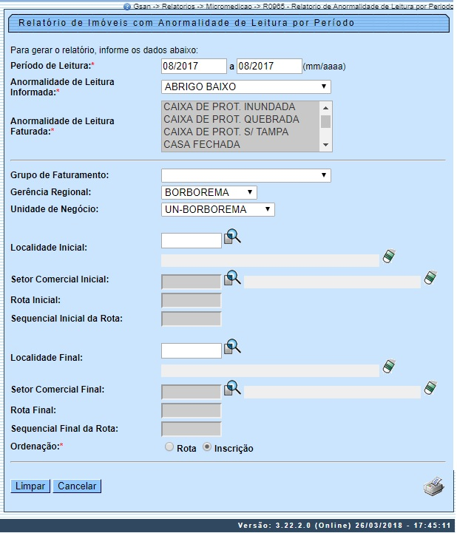

Na tela acima, preencha os campos que julgar necessários (para detalhes sobre o preenchimento dos campos, clique aqui). Em seguida, clique em .

Modelo de Relatório de Imóveis com Anormalidade de Leitura por Período
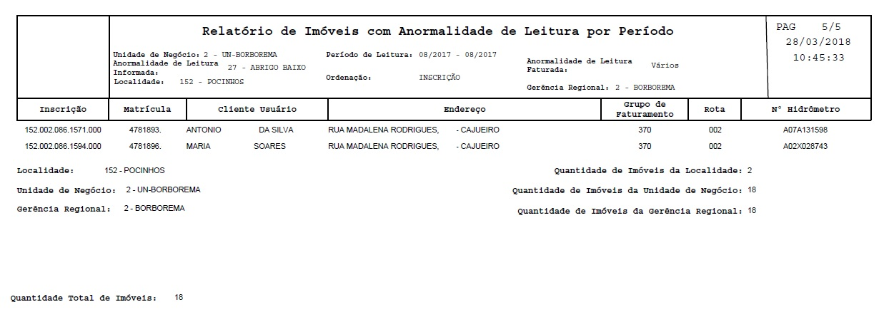

Preenchimento dos Campos
Campo | Preenchimento dos Campos
Período de Leitura | Campo obrigatório. Informe, no formato MM/AAAA, o período inicial e final de referência do relatório.
Anormalidade de Leitura Informada | Campo obrigatório. Selecione, da lista disponibilizada pelo sistema.
Anormalidade de Leitura Faturada | Campo obrigatório. Selecione, das opções disponibilizadas pelo sistema. É possível selecionar mais de uma anormalidade, pressionando o CTRL.
Grupo de Faturamento | Selecione, da lista disponibilizada pelo sistema.
Gerência Regional | Selecione, da lista disponibilizada pelo sistema.
Unidade de Negócio | Selecione, da lista disponibilizada pelo sistema.
Localidade Inicial | Informe o código da localidade inicial do imóvel com até três (3) dígitos ou clique em para selecionar a localidade desejada. O nome da localidade será exibido ao lado do campo. Para apagar o conteúdo do campo, clique em ao lado do campo de exibição. Ao informar o conteúdo no campo inicial, este será replicado no campo final correspondente. Ao limpar o conteúdo do campo inicial, o campo final correspondente também será limpo.
Setor Comercial Inicial | Informe o código do setor comercial inicial do imóvel com até três dígitos ou clique em para selecionar o setor comercial desejado. O nome do setor será exibido ao lado do campo. Para apagar o conteúdo do campo, clique em ao lado do campo de exibição. Campo habilitado após o preenchimento do campo Localidade.
Rota Inicial | Informe com até quatro (4) dígitos a rota desejada. Ao informar o conteúdo no campo inicial, este será replicado no campo final correspondente. Ao limpar o conteúdo do campo inicial, o campo final correspondente também será limpo.
Sequencial Inicial da Rota | Informe com até quatro (4) dígitos o sequencial inicial da rota desejada. Ao informar o conteúdo no campo inicial, este será replicado no campo final correspondente. Ao limpar o conteúdo do campo inicial, o campo final correspondente também será limpo.
Localidade Final | Informe o código da localidade final do imóvel com até três (3) dígitos ou clique em para selecionar a localidade desejada. O nome da localidade será exibido ao lado do campo. Para apagar o conteúdo do campo, clique em ao lado do campo de exibição.
Setor Comercial Final | Informe o código do setor comercial final do imóvel com até três dígitos ou clique em para selecionar o setor comercial desejado. O nome do setor será exibido ao lado do campo. Para apagar o conteúdo do campo, clique em ao lado do campo de exibição.
Rota Final | Informe com até quatro (4) dígitos a rota final desejada.
Sequencial Final da Rota | Informe com até quatro (4) dígitos o sequencial final da rota desejada.
Ordenação | Selecione a ordenação, entre Rota ou Inscrição.

Funcionalidade dos Botões
Botão | Descrição da Funcionalidade
 | Ao clicar neste botão, o sistema realiza uma consulta do campo desejado na base de dados do sistema.
 | Ao clicar neste botão, o sistema apaga o conteúdo do campo em exibição.
 | Ao clicar neste botão, o sistema limpa o conteúdo de todos os campos da tela.
 | Ao clicar neste botão, o sistema cancela a operação e retorna para a tela de menu principal.
 | Ao clicar neste botão, o sistema gera o relatório de imóveis com anormalidade de leitura por período.

Referências
Gerar Relatório de Anormalidade de Leitura por Período

Termos Principais
Registro Atendimento

Vídeos
R0965 - Relatório de Imóveis com Anormalidade de Leitura por Período
Clique aqui para retornar ao Menu Principal do GSAN.

